**卫滨疾控发布重要提示**

**“警惕基孔肯雅热和登革热”**

近期，一种名为“基孔肯雅热”的蚊媒传染病引发公众广泛关注。基孔肯雅热和登革热一样，均为蚊媒传播的病毒性疾病，主要通过伊蚊（俗称“花斑蚊”）叮咬传播，临床表现也有相似之处（如发热、皮疹、关节痛）；但基孔肯雅热潜伏期短，传播速度更快，比登革热传播快两到三倍。

目前正值暑期高温、旅游旺季，蚊虫活动频繁，且出境、跨省、跨地市人口流动量大，相关疾病的输入性传播风险不断增大。预防基孔肯雅热和登革热，关键在于清积水、灭成蚊、防叮咬。

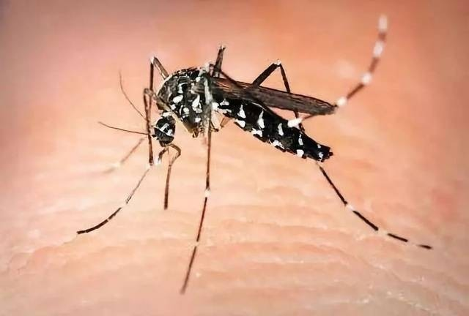**‌**

伊蚊图片

一、流行病学特点

基孔肯雅热和登革热高发地区均为美洲、非洲、东南亚等热带、亚热带地区，均通过伊蚊(花蚊子)叮咬传播，人群普遍易感，目前无特异性药物和疫苗。但二者病毒不同，且登革热可二次或多次感染，基孔肯雅热仅可感染一次。

二、临床表现及治疗

基孔肯雅热和登革热症状有许多相似之处，均急性起病，会出现发热、皮疹、关节痛、肌痛和头痛等，均以轻症为主，均无特效药物和疫苗，需对病例进行防蚊隔离。不同的是基孔肯雅热引发的重症更少见，但会导致更严重的关节痛，出现关节炎表现，部分患者（如老年人和慢性病患者）会有长期的关节疼痛。

三、出现症状，及早就医治疗

市民朋友如果有出现发热、关节疼痛、皮疹等症状，请及时前往医疗机构就诊，并做好个人防护，防止蚊虫叮咬。特别是近期如有基孔肯雅热或登革热流行地区旅居史，或者有明确的蚊虫叮咬史，要主动向接诊医生说明。

四、整治环境，同防同控

请我区广大人民群众积极行动起来，从自我做起、从家庭做起、从身边做起，清积水、清死角、灭蚊虫，用行动阻断疾病传播，清除卫生死角和蚊虫孳生环境，共同营造干净整洁、健康舒适的生产生活环境。

